Les savoirs en jeu dans le dénombrement d’une collection.
1. Dénombrer une collection en vrac.
Il faut commencer par faire des groupements par dizaines, puis par centaines et par milliers.

2. Les relations entre unités
 | millier | centaine | dizaine | unité
Bûchettes | 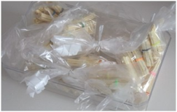 | 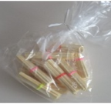 | 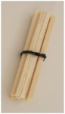 | 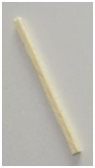
Cubes | 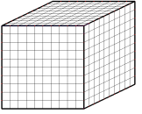 | 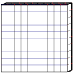
Euros |  |  |  | 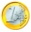
 | 1 millier  = 10 centaines | 1 centaine  = 10 dizaines | 1 dizaine  = 10 unités

3. Dénombrer une collection déjà groupée.
1er exemple : la collection est groupée en 2 milliers, 5 centaines, 1 dizaine et 4 unités
Les milliers s’écrivent au 4ème rang à partir de la droite :
M | C | D | U
2 | 5 | 1 | 4
Cela fait donc un total de 2514.
On lit ce nombre : « deux-mille-cinq-cent-quatorze ».
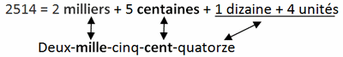
2ème exemple : la collection est groupée en 1 millier, 3 centaines et 4 unités.
M | C | D | U
1 | 3 |  | 4
Pour écrire un nombre en chiffres, il faut un chiffre à chaque rang. Ce chiffre peut être 0.
Ici il ne reste pas de dizaine toutes seules une fois tous les groupements effectués donc on en écrit le chiffre 0 au rang des dizaines (si on ne l’écrivait pas, on obtiendrait 134).
Cela fait donc un total de 1304.
On lit ce nombre : « mille-trois-cent-quatre » car pour la lecture d’un nombre le « un » ne se dit pas devant « mille » (comme devant « cent »).

4. Dénombrer une collection où les groupements ne sont pas finis.
La collection : 3 milliers + 45 centaines + 31 dizaines + 54 unités.
On convertit :
- les centaines en milliers : 45 centaines = 4 milliers + 5 centaines,
- les dizaines en centaines : 31 dizaines = 3 centaines + 1 dizaine,
- les unités en dizaines : 54 unités = 5 dizaines + 4 unités.
On compte les milliers, centaines dizaines et unités obtenues : 7 milliers + 8 centaines + 6 dizaines + 4 unités. Cela fait donc un total de 7864.

5. Pour convertir.
10 unités = 1 dizaines  Donc 20 unités = 2 dizaines,  30 unités = 3 dizaines,  40 unités = 4 dizaines,  etc. | 10 dizaines = 1 centaine  Donc 20 dizaines = 2 centaines,  30 dizaines = 3 centaines,  40 dizaines = 4 centaines,  etc. | 10 centaines = 1 millier  Donc 20 centaines = 2 milliers,  30 centaines = 3 milliers,  40 centaines = 4 milliers,  etc.

Remarque : d'autres savoir-faire sont apparus au cours des exercices (comparaison, multiplication par 10, 100, 1000, etc.). Nous n'indiquons que ceux relatifs au dénombrement d'une collection. Tous ces savoir-faire s'appuient sur les mêmes savoirs : les deux principes de la numération.

